- Заказ покупателя

- При добавлении Заказа покупателя копированием копируется и значение реквизита «Заказ на производство», соответствие заказов сбивается.
Нужно очищать реквизит при копировании.

- Не устанавливается статус «Завершен».
Делаем Заказ, вводим на основании реализацию, все товары и услуги в нее попадают, проводим. При проведении Заказа в статусе «Заверено» - Документ не может быть проведен, количество отгруженного товара не соответствует заказанному

- Анализ загруженности РЦ
Почему ругается при проведении заказа на производство?
Данные должны браться из Спецификации, указанной в заказе на проиводство. Сейчас явно она не оттуда берется, раз есть такое сообщение.
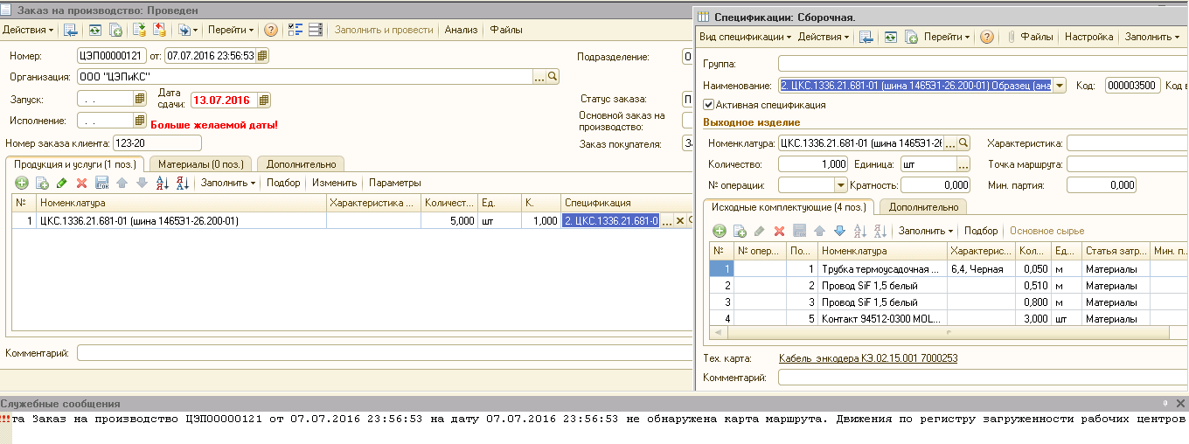

При проведении Заказов на производство не учтено следующее:

